Od 26-04-2020 do 30-04-2020

Dzień 26-04-2020
Temat :Świeże powietrze
Zadanie 1
Wykonaj zadania przedstawione poniżej na zdjęciu
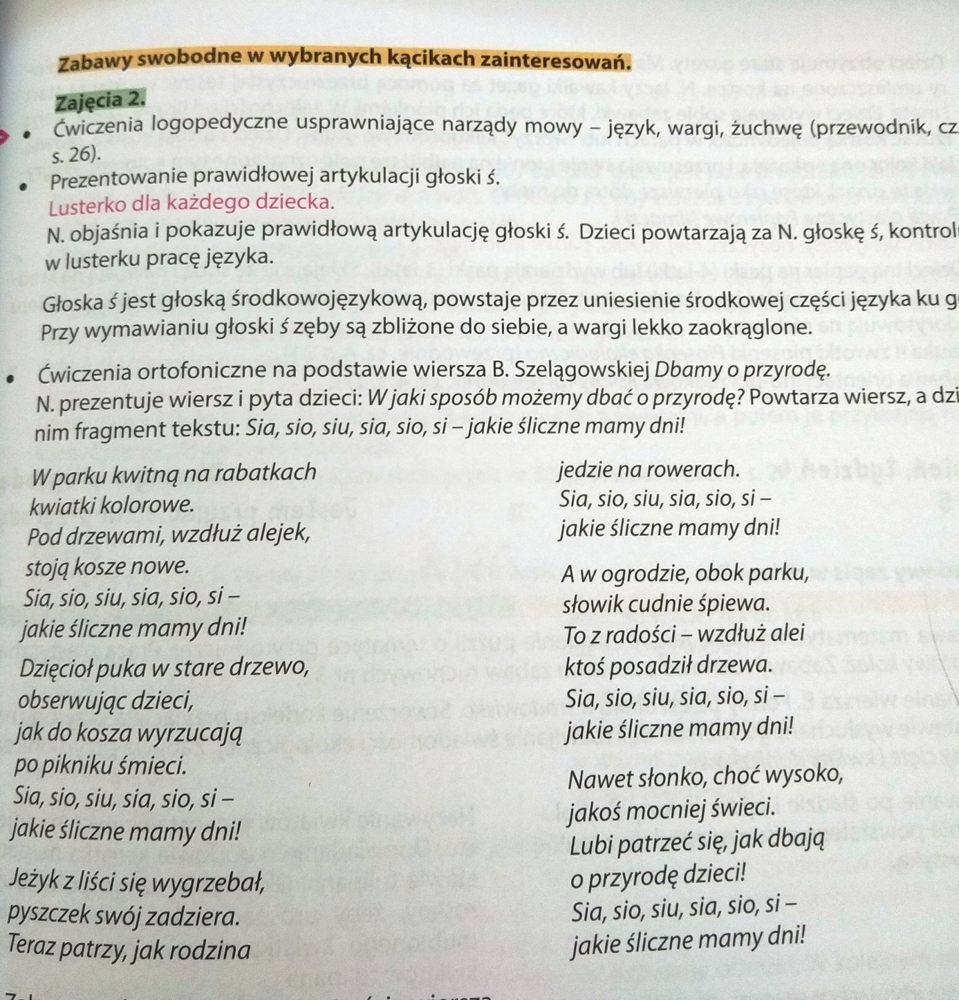

Zadanie 2
Zabawy z wykorzystaniem zmysłu węchu – pobaw się z dziećmi podając im różne rzeczy do wąchania (oczy zawiązane chustą )
i porozmawiaj z dzieckiem co czuje czy dany zapach jest przyjemny czy nie.

Zadanie 3
W oparciu o plaszę porozmawiaj z dzieckiem na temat „Co dymi” zastanówcie się wspólnie czy jest to zdrowe dla ludzi, zwierząt i roślin?

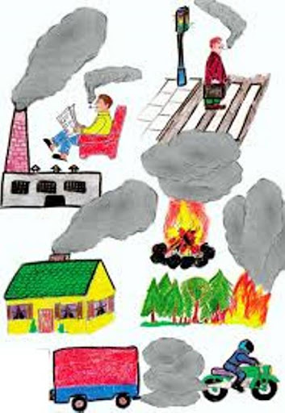

Zadanie 4
Narysuj pracę: Świeże powietrze

Data : 27-04-2020
Temat: Jestem przyjacielem przyrody.
Zdanie 1.
Stwórz wraz z rodzicami kodeks na którym zaznaczysz jak ty i twoi rodzice mogą dbać o przyrodę – praca plastyczna –sposób wykonania dowolny. Praca w oparciu o wierszyk
W zgodzie z przyrodą żyją wszystkie dzieci.
Kochają jasne słonko, które na niebie świeci.
nie łamią gałęzi, dbają o rośliny
podczas wycieczek do lasu nie płoszą zwierzyny .
Często też dorosłym dobry przykład dają- w wyznaczonych miejscach śmieci zostawiają!!!!

Zadanie 2
Z czego zbudowany jest tulipan?
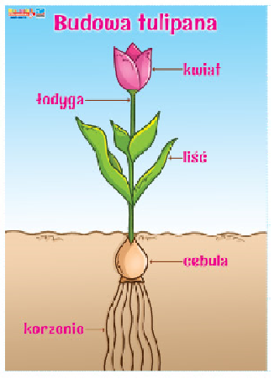
Czego tulipan potrzebuje żeby mógł rosnąć ?
Zadanie 3. zabawy ruchowe na świeżym powietrzu.

Data: 28-04-2020
Temat : Biało – czerwone flagi
Zadanie 1
Obejrzyj filmik http://ipn.znadplanszy.pl/2015/04/08/polak-maly-za-darmo/
Zadnie 2 przeczytaj tekst i odpowiedź na pytania

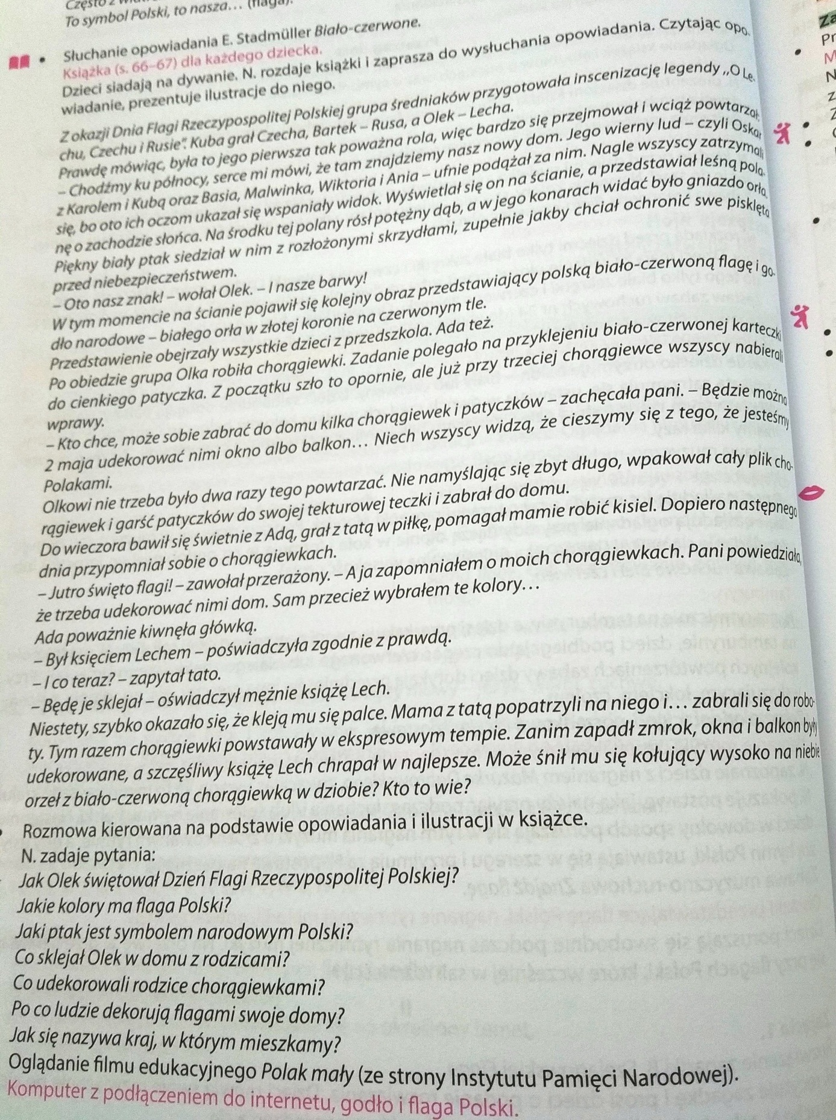

Zadanie 3
Pokoloruj flagę
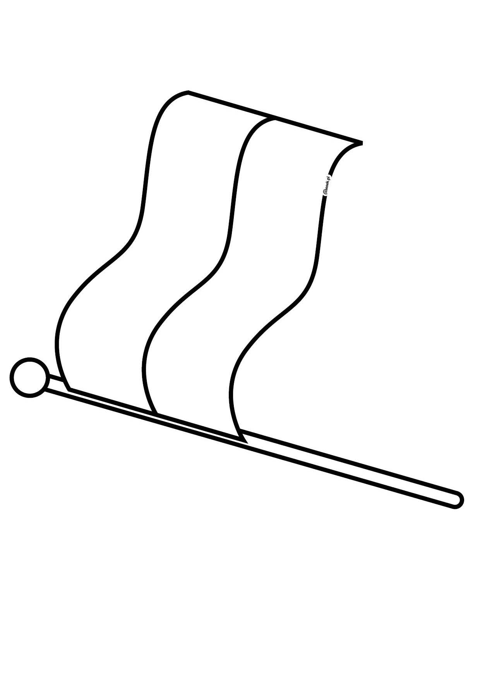

Data:29-04-2020
Temat : Przyroda w mieście
Zadanie 1.
Pośpiewaj z koleżanką piosenkę o motylku https://www.youtube.com/watch?v=zdctwd6V1us
Zadanie 2
wykonaj motylka tak aby miał kolory naszej flagi - używając koloru białego i czerwonego ( flaga) dodatkowo można się posiłkować kolorem złotym z godła
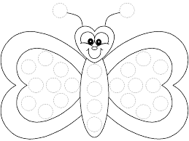

Zadanie 3.
Zabawy ruchowe na świeżym powietrzu

Data :30-04-2020
Temat: Warszawa – nasza ojczyzna
Zadanie 1.
Pooglądaj bajkę o syrence warszawskiej
https://vod.tvp.pl/video/basnie-i-bajki-polskie,warszawska-syrenka,40273064

Zadanie 2.
Wykonaj portret syrenki warszawskiej .
Zadanie 3.
Zabawy ruchowe na świeżym powietrzu

Przypominam o przesyłaniu zdjęć wykonanych prac!!!

